# 注册开发者账号

登录百度地图开放平台，注册开发者账号

<http://lbsyun.baidu.com/>

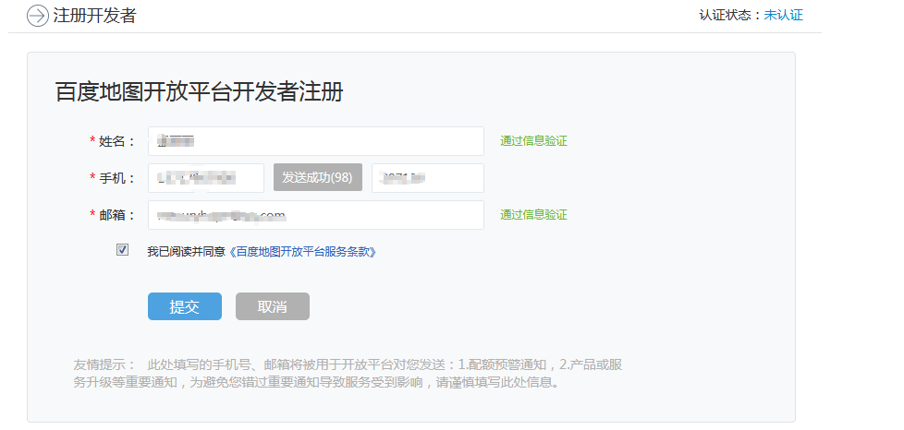



提交后进入邮箱激活

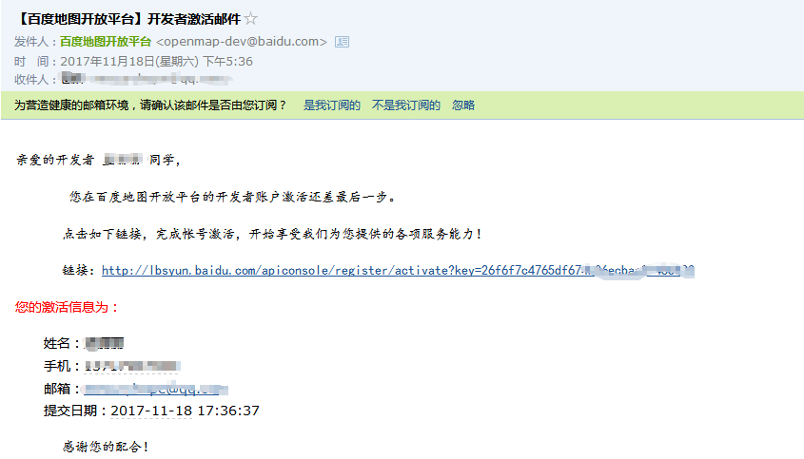

激活后申请秘钥

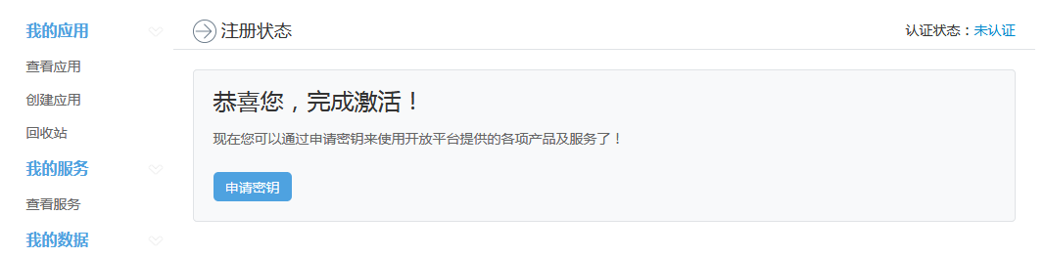

输入应用名和ip白名单，正式上线后，白名单应该是你程序服务器的ip。

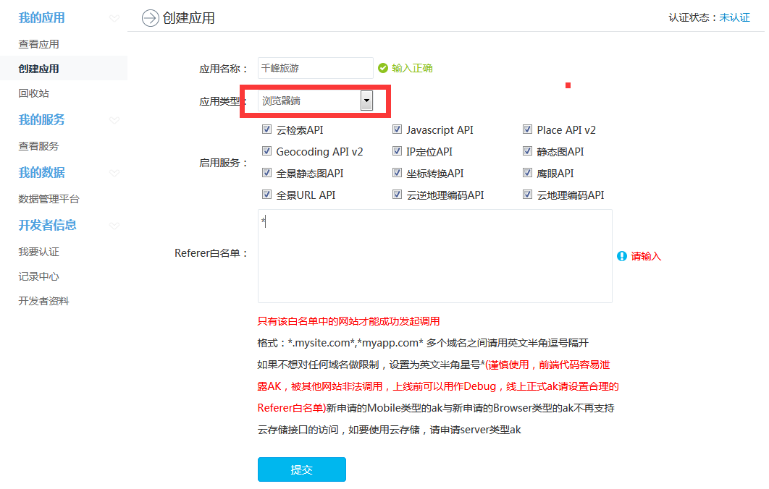

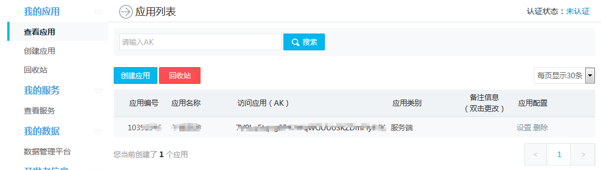

# 开发文档

http://lbsyun.baidu.com/index.php?title=jspopular